Информация
Онлайн викторина «Техно-квиз»
(для учащихся 9-11 классов средних образовательных школ и профессиональных образовательных учреждений)

Дата проведения онлайн викторины: 01 марта – 04 апреля 2021 г.

Формат проведения онлайн-викторины:
ответы на вопросы учащимися в режиме on-line на странице Инстаграм Института инженерной и экологической безопасности.

РЕГЛАМЕНТ ПРОВЕДЕНИЯ ОНЛАЙН ВИКТОРИНЫ
1. Участникам необходимо подписаться на страницу Института инженерной и экологической безопасности в Instagram @securituarea_tgu
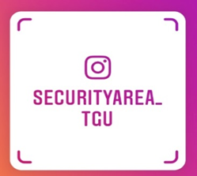

2. Подписаться на аккаунты наших партнеров:
@mchs_samara - Главное управления МЧС России по Самарской области
@tltkauchuk – ООО «Тольяттикаучук» (Татнефть)
@gazprom_trs – ООО «Газпром трансгаз Самара»
@ekovoz – ООО «ЭкоВоз»
@kuibyshevazot – ПАО «КуйбышевАзот».
3. Поставить лайк к 5 предыдущим постам на странице @securituarea_tgu
4. Сделать репост публикации о начале онлайн викторины в сторис и отметить @securituarea_tgu.
5. Отметить друга в комментариях.
6. Внимательно следить за историями в Instagram, ежедневно с 01 марта 2021 года будут публиковаться вопросы, связанные с историей развития промышленности Самарской области, интересные факты из жизни предприятий, по защите окружающей среды при производственной деятельности предприятий, обеспечению пожарной безопасности на территории Самарской области.
Каждая неделя будет посвящена отдельному предприятию Самарской области – партнеру ТехноКвиз.
7. Ответить на вопрос и кликнуть на правильный ответ под каждым вопросом.
8. В конце каждой недели генератором случайных чисел будут определены победители среди участников, правильно ответивших на все вопросы.
9. Победили онлайн викторины будут приглашены на предприятия – партнеры ТехноКвиз для награждения корпоративными призами с символикой участников-партнеров. Иногородним участникам подарки будут отправлены почтой (России).

Контактная информация
По вопросам онлайн-викторины:
(8482) 53-92-36 – Жангужина Альмира safety@tltsu.ru
Фактический адрес ТГУ: 445020, Самарская область, г. Тольятти, ул. Белорусская, 14, Тольяттинский государственный университет
Институт Инженерной и экологической безопасности
https://www.tltsu.ru/instituty/the-institute-of-engineering-and-environmental-safety/

Наши партнеры

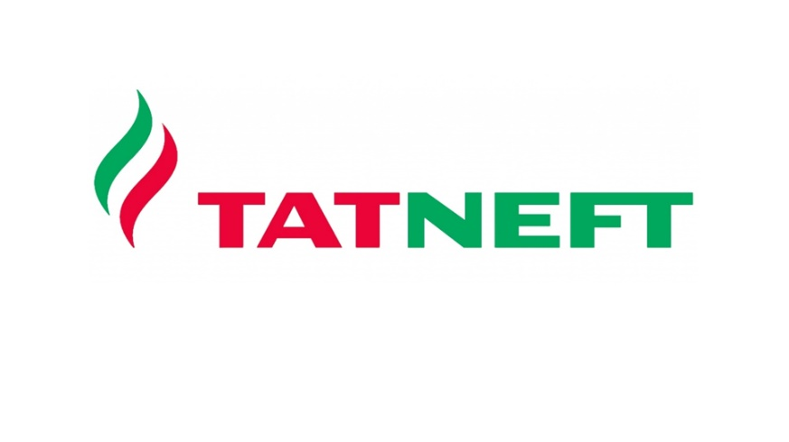

МЧС России
Главное управление
по Самарской области
МЧС России
Главное управление
по Самарской области

